Муниципальное автономное дошкольное образовательное учреждение центр развития ребенка - «Слободо-Туринский детский сад «Солнечный»

Конспект
мастер-класса
для родителей и детей раннего возраста,
посвящённое дню семьи:
«ДЕРЕВО ЖИЗНИ»

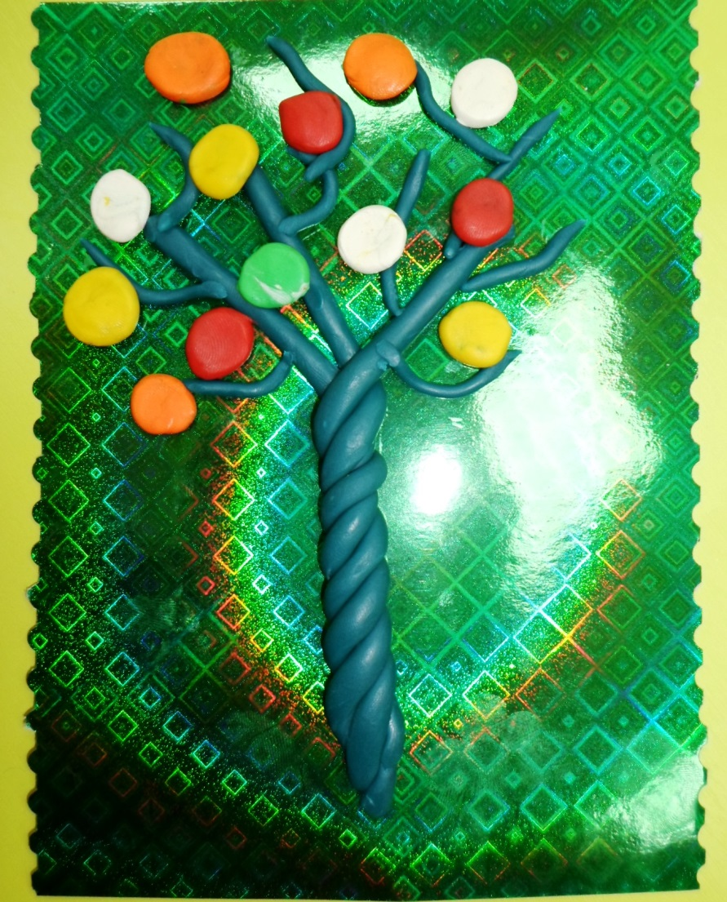

Автор: Ковригина Елена Николаевна,
воспитатель по изодеятельности МАДОУ центр развития ребёнка –
«Слободо-Туринский детский сад «Солнечный»
2014 год
Семья и детский сад не могут заменить друг друга; у каждого из них свои функции, свои методы воспитания. И конечно, им надо научиться взаимодействовать в интересах ребенка!
Для того чтобы работать в инновационном режиме необходим поиск новых форм, методов и приемов в работе с коллективом детского сада, детьми и родителями. Многолетняя работа с родителями, учет современных требований и изменения культурного уровня побуждает педагогов использовать новые формы и методы работы с ними.
В целях привлечения внимания семьи к результатам обучения детей в МАДОУ центр развития ребёнка – «Слободо-Туринский детский сад «Солнечный» организуются мастер-классы детского творчества совместно с родителями (встреча весны: «Страна фей» - ниткография. День семьи: «Дерево жизни» - панно из пластилина. День матери: «Цветы для любимой мамы» - объёмная аппликация.)
В процессе ручного труда у детей повышается работоспособность, улучшается кровообращение, развивается координация движений руки и глаза (сенсорика).

Цели мастер-класса:
1. Сформировать у родителей интерес к деятельности детей на занятиях по изо.
2. Познакомить родителей с некоторыми нетрадиционными техниками аппликации, рисования и лепки и дать возможность проявить свое художественное творчество.
3. Гордиться совместным трудом, беречь труд взрослых и детей.

Задачи:
- Образовательные:
- Познакомить с основными развивающими функциями лепки.
- Развивающие:
- Развивать мелкую моторику пальцев и кистей рук.
- Развивать навыки работы с материалами для лепки, при освоении приёмов лепки: отщипывания, скатывания, раскатывания, сплющивания.
- Развивать эстетический и художественный вкус.
- Воспитательные:
- Воспитывать интерес к лепке, как виду художественного творчества.
- Заинтересовать и вовлечь родителей в совместную досуговую деятельность с детьми.

Материалы и оборудование:
На столах находятся изобразительные материалы и инструменты:
1. Картон с подготовленным фоном.
2. Пластилин различных цветов.
3. Влажные и бумажные салфетки.
4. Стеки.

Содержание мастер-класса:
Я приглашаю родителей пройти в студию и сесть за любой понравившийся стол. Обращаю внимание на оборудование и материалы на столах, даю возможность все рассмотреть.
- Уважаемые родители! Я очень рада видеть вас у нас в гостях! Наша сегодняшняя встреча необычна. Во-первых, помогать вам будут ваши дети; во-вторых, это не собрание, не консультация, а мастер-класс, а это значит, что вы сможете проявить свою фантазию и творчество в процессе совместной деятельности.
Сегодня, накануне такого замечательного праздника, как «День семьи» мы встретились здесь в нашем детском саду, чтобы ещё раз порадоваться времени, проведённому рядом со своими дорогими, любимыми малышами. Ведь с ростом детей таких минут становится всё меньше, поэтому давайте не будем терять времени и пригласим в эту студию ваших деток.
Под песенку «Милая мама моя» входят малыши, рассаживаются рядом с родителями.
Каждая семья сравнима с деревом, так как имеет корни (история семьи), ствол (принципы, на которых держится семья) большие и маленькие веточки (члены семьи) и плоды (то, что каждый из нас несёт семье)

Практическая часть:
Речь воспитателя | Практические замечания
- Возьмём со стола зелёный кусочек пластилина, и разомнём его;  - Катаем в ладошках;  - Катаем на столе;  - Стряпаем лепешки;  - Пришли «мышки» стали норки рыть;  - Налетели «гуси» стали травку щипать;  - Пришел «слон» и ножищами топ-топ-топ; | - перекладывание и сжимание комочка в ладошках;  - надавливаем на пластилин;  - пальчиками делаем углубления;  - отщипываем небольшие кусочки;  - тыльной стороной ладони ударяем по пластилину.
- Теперь путём откручивания делим кусочек на 4 равных части. | Учимся делить на части. Из какого бы материала вы ни лепили, всегда встает необходимость деления единого куска на части. Существуют несколько способов:  -откручивание  -отщипывание  -разрезание прочной нитью  -разрезание и надрезание стекой
- Из трёх частей путём небольшого нажатия на пластилин ладонью и катанием вверх-вниз делаем жгутики, длинной с картон, на который мы будем крепить дерево.  - У нас получились 3 одинаковых по длине и толщине жгутика – это символы 3-х основ, на которых держится семья. Давайте вместе их назовём (родители называют варианты, из которых мы выбираем любовь, доверие и взаимопонимание).  - Объединим эти основы в один прочный ствол,  - Прикрепляем ствол вертикально на приготовленный картон прижатием. | Учимся придавать форму. Форма изделия при лепке играет основную роль. Как придать форму?  -раскатать в ладонях или на столе  -сплющить  -вдавить  -вытянуть  -согнуть  -скручиваем три жгутика в один по принципу верёвки, но не до конца. Вверху оставляем расправленные окончания жгутиков.  - Учимся соединять детали  -прижать  -примазать  -загладить
- Из четвёртой части, делаем маленькие веточки и крепим их к большим веткам.  - Это наши детки. У каждого ребёнка есть свои изюминки и свои извилинки, поэтому некоторые веточки могут быть прямые, а некоторые с «загогулинками» . | -Из четвёртой части, отщипывая небольшие кусочки, катаем маленькие жгутики.
- Теперь настала очередь разноцветных кусочков, из которых мы сделаем плоды для нашего дерева жизни.  - Красный цвет означает любовь. Отщипываем небольшие кусочки красного пластилина и катаем между ладонями круговыми вращениями шарики. Достаточно 2-3 шарика. (то-же проделываем с остальными цветами)  - Жёлтый – нежность;  - Оранжевый – свет и тепло;  - Белый – чистота чувств и т.д. | - Учимся оформлять изделие – это наиболее ответственный момент в работе  -дополнение изделия мелкими деталями (налепами)  -процарапывание различными инструментами  -оформление рельефом (оттиском)

Вот и готово наше дерево жизни. Давайте произнесём над ним слова любви своим веточкам-деточкам. Для этого возьмите малыша на руки и на ушко прошепчите им самые дорогие слова, которых каждый ребёнок ждёт от своих родителей. И чем чаще он их будет слышать, тем слаще будут плоды на вашем дереве жизни. (звучит инструментальная детская колыбельная, родители общаются с детьми 1,5-2 минуты)
Пусть это дерево станет для вас и вашего ребенка талисманом, оберегом, самой дорогой и бесценной вещью.
Спасибо за участие в нашем мастер-классе. Любите своих детей! Поздравляем с праздником «Днём семьи», ведь семья - это великое счастье!

